Informatie bij les 3 Media

Deze les gaat over het belang van media. Wat hebben we eraan en wat doen we ermee en wat kunnen we ermee?

Voorbereiding:
- Werkbladen printen
- Laptopkar

Dia 1: intro les 3

Dia 2: terugblik van de vorige les: reclame.

Dia 3: klassengesprek over het belang van media. Vragen:
- Waarom is het belangrijk dat we media hebben?
- Wat kunnen we met media doen?
- Zijn alle vormen van media nog wel modern genoeg?
- Zitten er ook nadelen aan bepaalde media?
- Wordt media door iedereen op dezelfde manier gebruikt? (denk aan politiek, fake news, misbruik van social media).
- Eventuele eigen vragen.

Dia 4: Media en jij. Leerlingen beantwoorden een aantal vragen op het werkblad (zie hieronder). Bespreek de vragen met elkaar.

Dia 5: mediaboodschappen. In de verschillende vormen van media, worden ook boodschappen gegeven. Laat leerlingen voorbeelden geven van een boodschap die je in de media ziet. Zijn er verschillen per vorm van media? In een krant zal een andere boodschap zitten dan in en tv programma of sociale media.
Geef zelf ook voorbeelden. Nieuws is een andere boodschap dan een comedyserie.

Dia 6-9: voorbeelden. Nieuwsbericht, kinderboek (kikker en het vogeltje. Ziet er vrolijk uit, maar gaat over de dood…), facebook (oogt gezellig), comedyserie Friends.

Dia 10: opdracht. Zoek in verschillende media naar een boodschap. Leg uit wat deze boodschap is. (wat willen ze ermee bereiken? Wat is het doel?)
Je mag in tweetallen werken. Ze gebruiken het werkblad (zie hieronder).

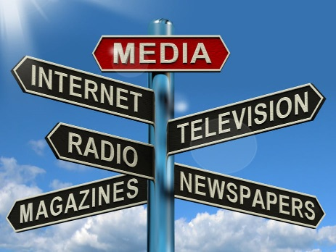
Werkblad ‘Media en jij’.

Welke vormen van media gebruik jij?

__________________________________________________________________________

__________________________________________________________________________

__________________________________________________________________________

Hoe vaak gebruik je deze media (elke dag, een keer per week, enz.)?

__________________________________________________________________________

__________________________________________________________________________

Waarvoor gebruik je deze vormen van media?

__________________________________________________________________________

__________________________________________________________________________

__________________________________________________________________________

Zitten er volgens jou ook nadelen aan het gebruik van media? Leg je antwoord uit.

__________________________________________________________________________

__________________________________________________________________________

__________________________________________________________________________

Hoe zou het zijn als er geen media was?

__________________________________________________________________________

__________________________________________________________________________

__________________________________________________________________________


Werkblad ‘Mediaboodschappen’.

Welke vorm van media?

__________________________________________________________________________

Wat is de boodschap?

__________________________________________________________________________

__________________________________________________________________________

__________________________________________________________________________

Welke vorm van media?

__________________________________________________________________________

Wat is de boodschap?

__________________________________________________________________________

__________________________________________________________________________

__________________________________________________________________________

Welke vorm van media?

__________________________________________________________________________

Wat is de boodschap?

__________________________________________________________________________

__________________________________________________________________________

__________________________________________________________________________

